**Geodeta Uprawniony Marian Orłowski**

**Uprawnienia GUGiK nr 4365 PUGMAPEX**

**ul. Kościelna 7/6**

**05-600 Grójec**

**tel. 603665038**

**Grójec 02.01.2025**

ZAWIADOMIENIE

o czynnościach wyznaczenia granic

działając na podstawie zlecenia użytkownika wieczystego działki nr 199/2 i 200/2 w Brzostowcu , gm.Mogielnica pow.Grójec

oraz na podstawie par 32 punkt 7 rozporządzenia Ministra Rozwoju ,Pracy i Technologii z dnia 27 lipca 2021 r. w sprawie ewidencji gruntów i budynków (Dz .U. Z 2021 r , poz 1390) zawiadamiam że w dniu **27.01.2025r. o godz. 9 :30 we wsi Brzostowiec,**

**gm.Mogielnica odbędzie się wyznaczenie** i **ustalenie granic nieruchomości oznaczonej w ewidencji gruntów** i **budynków jako działki nr 199/2** i **200/2 obrębu Brzostowiec** z nieruchomościami sąsiednimi stanowiącymi działki nr: **198/2, 307/2, 20112, 202,203, 204,205, 200/1 ,200/3, 198/1, 307/1 w tym obrębie** , przyległymi do wyżej wymienionej działki.

W związku z powyższym proszę właścicieli , użytkowników wieczystych , władających oraz osoby mogące wykazać swój tytuł prawny do wymienionych nieruchomości do wzięcia udziału w opisanych czynnościach wyznaczenia granic.

Informuję , że zgodnie z par 32 powołanego rozporządzenia:

-osoba biorąca udział w czynnościach powinna posiadać dokument umożliwiający ustalenie tożsamości oraz dokumenty pozwalające na stwierdzenie tytułu prawnego do wymienionych nieruchomości.

-udział w czynności wyznaczenia granic leży w interesie właścicieli (władających) nieruchomości.

-nieusprawiedliwione nie wzięcie udziału w czynnościach wyznaczeni granic nie stanowi przeszkody do ich przeprowadzenia.

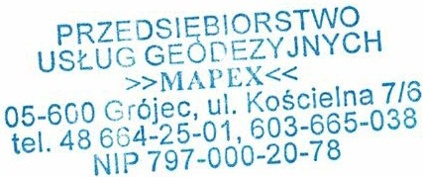..



***Marian*** O***rłow****ski*

Podole 62, 05-600 ' ójec Upr. GUGiK nr 4365 tel. (04 8 ) 1364 - 2 5- 0 1